**КОНТРОЛЬНАЯ РАБОТА**

**Раздел 2. Макроэкономика**

**по теме «Национальная экономика и общественное воспроизводство»**

**Вариант 2**

**Задание № 1**

Предположим, что Петров, купив семена на 1000 руб., вырастит урожай овощей и продаст его Иванову за 4000 руб. Иванов продаст одну часть урожая на консервную фабрику за 6000 руб., а другую часть продаст в розницу всем желающим для личного потребления на сумму 3000 руб. На фабрике из купленных у Иванова овощей изготовят консервы, которые будут проданы оптом за 8000 руб. Оптовый торговец продаст их торговцам за 9000руб., а розничные торговцы выручат от продажи консервов валовой доход в размере 10000руб.

В результате этих совокупных действий валовой национальный продукт страны увеличится на: (расписать добавленные стоимости).

Решение: покупка семян Петровым (1000), продажа Иванову (4000 - 1000), продажа Ивановым части в розницу + продажа части на фабрику ((6000 + 3000) - 4000), продажа консервов фабрикой (8000 - 6000), оптовый продавец (9000 - 8000), розничные торговцы (10000 - 9000)

Итого, ВНП увеличился на: 1000 + 3000 + 5000 + 1000 + 1000 + 1000 = ***12000 руб***

**Задание № 2**

Экономика страны в отчетном году достигла параметров, отраженных следующей системой макроэкономических показателей (в денежном выражении в условных ед.)

а) расходы населения на потребление товаров и услуг 500

б) амортизационные отчисления 45

в) арендная плата 36

г) взносы на социальное страхование 52

д) трансфертные платежи 30

е) доходы от собственности 40

ж) процент 32

з) дивиденды 84

и) заработная плата на лиц наемного труда 472

к) чистый экспорт 62

л) нераспределенная прибыль корпораций 46

м) косвенные налоги 38

н) личные налоги 50

о) налог на прибыль корпораций 34

п) прибыль корпораций 102

р) государственные закупки товаров и услуг 140

с) сбережения граждан 35

т) чистые внутренние инвестиции 65

Определить:

1) ВНПрасх и ВНПдох;

2) ЧНП;

3) НД;

4) ЛД;

5) РД

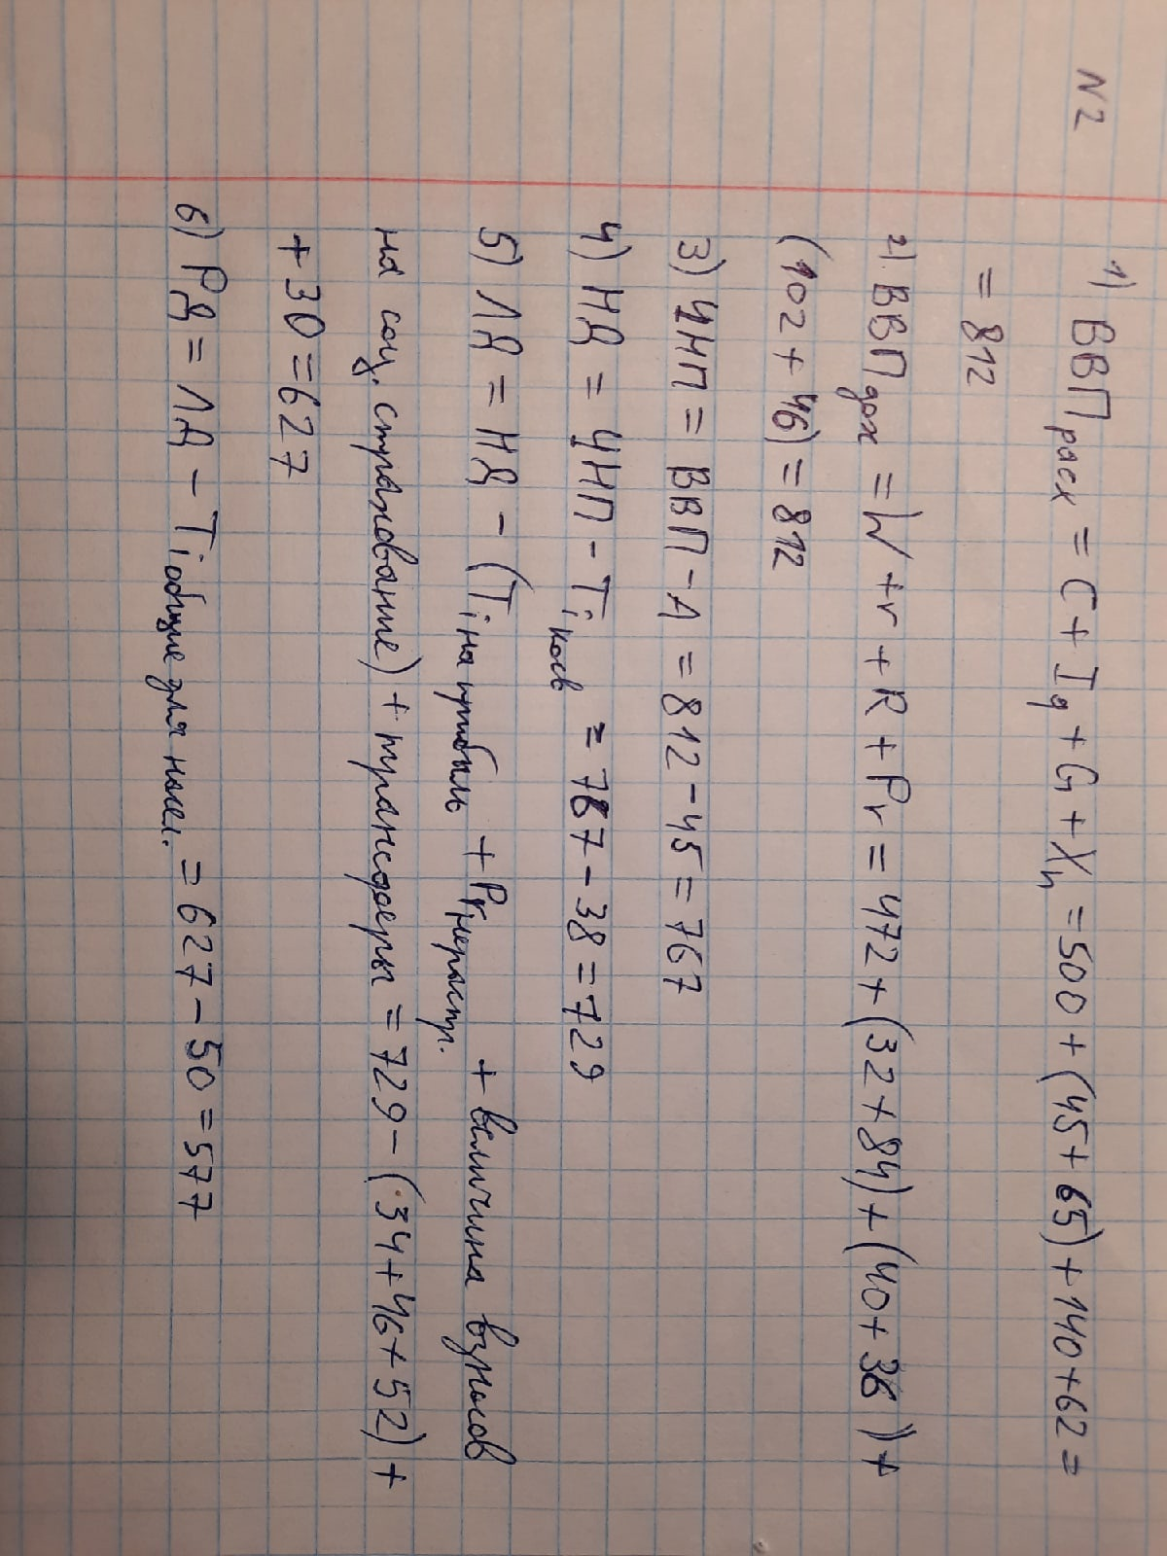

**Задание № 3**

Равновесный объем реального национального дохода в стране с открытой экономикой составляет 5000 ед. При этом население уплачивало подоходный налог в размере 600 ед. и получало 400 ед. из государственного бюджета в форме трансфертных платежей. Величина чистых инвестиций была равна 1300 ед., амортизации 500 руб., сбережения государства достигали объема 200 ед., при этом экспорт составлял 180 ед., а импорт 80 ед.

Какой объем потребительских расходов домохозяйств позволил обеспечить равновесие кругооборота в экономике?

Решение: условие равновесия кругооборота в закрытой экономике: Y=C+I+G+Xn, где

C – потребительские расходы;

I – инвестиции;

G – государственные расходы;

Xn – чистый экспорт (экспорт – импорт).

Определим величину государственных расходов по формуле: G=(T-Tr)-SG, где T – налоги;

Tr – трансфертные платежи;

SG – государственные сбережения.

G=(600 - 400)-200=0 ед.

Определим потребительские расходы по формуле: C = Y-(I+G+Xn)

C=5000 - (1300 + 0 +(180 - 80))= 3600 ден. ед.

**Задание № 4**

Имеются следующие данные

|  |  |  |  |
| --- | --- | --- | --- |
| Год | Номинальный ВВП млрд.руб | Индекс уровня цен,  % | Реальный ВВП  млрд.руб |
| 1982 | 48 | 96 | 50 |
| 1986 | 124 | 136 | 91,17647 |
| 1989 | 92 | 100 | 92 |

а) который год из трех является базисным?

б) рассчитайте реальный ВВП для каждого года

в) в каком году проводится операция дефлирования, и в каком операция инфлирования?

Решение:

а) Базисным является год, уровень цен которого принят за 100%, т.е это 1989 г.

б) Реальный ВНП - это номинальный ВВП, скорректированный с учетом изменения цеп, или выраженный в ценах базового года. Реальный ВВП = Номинальный ВВП/ИРЦ

в) При расчёте реального ВНП за 1982 год производилась операция инфлирования, а при расчёте реального ВНП за 1986 операция дефлирования.

**Задание № 5**

Кругооборот расходов и доходов в закрытой экономической системе характеризуется следующими потоками: 1000 ед. - заработная плата; 60 ед.- амортизация; 400 ед. – чистые частные внутренние инвестиции; 100 ед. – нераспределенная прибыль корпораций; 300 ед. – дивиденды; 900 – потребительские расходы домохозяйств; 500 ед. – пенсии, стипендии, пособия; 600 ед. - подоходные налоги; 300 ед. налоги на прибыль корпораций; 350 ед. – государственные закупки товаров и услуг.

Рассчитав потоки перемещения денежных средств между различными секторами экономики, заполните следующую таблицу

|  |  |  |  |  |
| --- | --- | --- | --- | --- |
| От/к | Домохозяйствам | Предпринимателям | Государству | Всего |
| Домохозяйств | X | 900 | 600 | 1500 |
| Предпринимателей | W 1000  Д 300 | X | 300 | 1600 |
| Государства | Tr 500 | G 400 | X | 900 |
| Всего | 1800 | 1300 | 900 | ***4000*** |